天主教輔仁大學資訊工程研究所
碩士論文格式

一、書脊格式
1、邊界：上、下均1.5CM。
2、文字：標楷體。
3、西元年：阿拉伯數字。
4、西元年與撰字相距2.5cm。
5、編排格式，如【附件】。

二、封面格式
1、頁面規格：Ａ４。
2、邊界：上、下、左、右均３CM。
3、文字：標楷體，水平置中，論文題目以20級字為原則，其餘為20級字。
4、封面文字編排，如【附件】。

三、附頁：
1、附頁依序為：口試委員簽名認可頁、著作權授權書、簽署人須知、論文摘要（含研究生姓名、
所名稱、指導老師、論文題目、關鍵字、論文總頁數、摘要正文等）。若有其它頁面資料（如
序文、謝辭），依序加於論文摘要頁之後，無則免之，其次為目錄，之後接論文正文。
2、非論文正文之頁面頁碼以小寫羅馬數字編排，頁尾置中。

四、正文書寫格式
1、頁面規格：Ａ４。
2、邊界：上、下、左、右均３CM。
3、文字編排：橫書，由左至右，但中國文學系有特殊需要者，得直書，由右至左。
4、標題方式：如分章節，按章、節、項、款、目、第一、壹、一、（一）、1、（1）、⋯
⋯等層次為之。但內容不多者，可由各系所依專業領域之方式自訂。
5、頁碼：阿拉伯數字，頁尾置中。
6、印刷：以雙面印刷為原則。
7、註解方式（含電子資料之引註）：由各系所依專業領域之方式自訂。

五、參考書目：
（一）參考書目書寫格式，由各系所自訂。
（二）參考書目附在附錄之前或之後，依各系所專業領域性質自訂。

六、作者簡歷（僅博士論文）：是否加附作者簡歷頁，由各系所依專業領域之方式自訂，如有則列於論文最末頁。
七、校徽：平裝本不作要求，由圖書館於精裝時於論文封底背面統一印製。
八、裝訂：（1）裝訂邊：左側。 （2）裝、平裝。
1.5
圖一、書脊及封面格式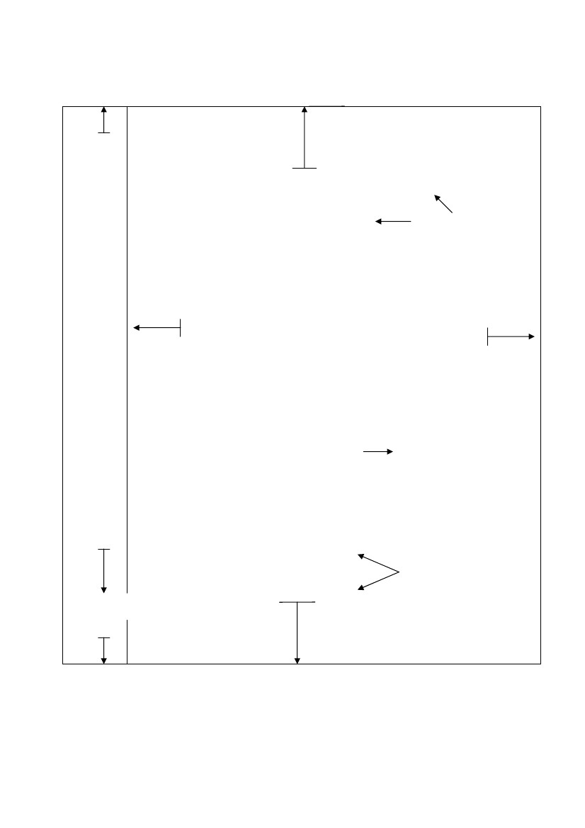
CM
3CM
資
訊
工
程
研
究
所
碩
士
論
文
學
大
仁
輔
教
主
天
天主教輔仁大學資訊工程研究所碩士論文
指導教授：＊＊＊
標楷體，20 級字
水平置中
3CM
3CM
論
文
題
目
＊
＊
＊
撰
論文題目
垂直、水平置中
以 20 級字為原則
研究生：＊＊＊ 撰
2.5
CM
中華民國九十年六月
3CM
標楷體，20 級字
水平置中
西元年
1.5
CM
中文論文編排順序
    - 首頁（標題）
    - 論文指導教授推薦書
    - 論文口試委員會審定書
    - 國家圖書館著作權授權書
    - 中文摘要
    - 英文摘要
    - 序文（Optional）
    - 誌謝（Optional）
    - 目錄
    - 附表目錄
    - 附圖目錄
    - 論文（第一章到最後一章）
    - 參考文獻

英文論文編排順序
- 首頁（標題）
- 論文指導教授推薦書
- 論文口試委員會審定書
- 國家圖書館著作權授權書
- 中文摘要
- 英文摘要
- 序文（Optional）
- 誌謝（Optional）
- 目錄（中文）
10、附表目錄（如果有的話）
11、附圖目錄（如果有的話）
12、第一章到最後一章的中文摘要
14、Title Page
15、Abstract
16、Dedications（Optional）
17、Acknowledgment（Optional）
18、Table of Contents
19、List of Tables
20、List of Figures
21、Thesis（chapter 1 to the last chapter）
25、Reference or Bibliography
論文編碼

序文 | 備註 | 算入頁碼 | 用小寫羅馬數字標示 | 在目錄中列出
首頁（標題） |  | 是 | 是 | 是
論文指導教授推薦書 |  | 是 | 是 | 是
論文口試委員會審定書 |  | 是 | 是 | 是
國家圖書館著作權授權書 |  | 是 | 是 | 是
摘要 |  | 是 | 是 | 是
序文 | 如果有，沒有標題 | 是 | 是 | 是
誌謝 | 如果有 | 是 | 是 | 是
目錄 | 精確的標題和頁碼 | 是 | 是 | 否
附表目錄 | 列出表所在之頁 | 是 | 是 | 是
附圖目錄 | 列出圖所在之頁 | 是 | 是 | 是
第一章到最後一章的中文摘要 | 英文論文版本需要附上每章的中文摘要 | 是 | 是 | 是

正文 | 備註 | 算入頁碼 | 用阿拉伯數字標示 | 在目錄中列出
論文 | 目錄中需包括所有的章節的標題 | 是 | 是 | 是
參考文獻 | 需符合參考文獻格式、請參考附件一 | 是 | 是 | 是

天主教輔仁大學資訊工程研究所論文
指導教授：＊＊＊ 博士

論文題目

研究生：＊＊＊ 撰
中華民國一百年六月
私立輔仁大學碩士班研究生
論文指導教授推薦書

資訊工程研究所 ＊＊＊ 君所提之論文 ＊＊＊＊＊＊ 係由本人指導撰述，同意提付審查。

指導教授： （簽章）
中華民國 年 月 日

私立輔仁大學資訊工程學系碩士班
論文口試委員會審定書
＊＊＊先生之論文
題目: ＊＊＊
經本委員會議合格，特此證明。
論文口試委員
職稱 | 姓名
＊＊＊ | ＊＊＊ | ______________________
＊＊＊ | ＊＊＊ | _____________
＊＊＊________ | ＊＊＊ | ______________________
＊＊＊ | ＊＊＊ | ______________________

系主任
＿＿＿＿＿＿＿＿
中華民國一百年六月九日

論文名稱： 總頁數：

校(院)所組別：私立輔仁大學資訊工程研究所
畢業時間：九十九學年度第二學期
研究生： 指導教授：

論文摘要內容：
…………………………………

關鍵字：
Thesis Title

Student： Advisor：

Abstract

Keywords:

請獻給‧‧‧‧
誌 謝

‧‧‧‧
目 錄

附表目錄 xll
附圖目錄 xlll
第一章 簡介 1
    - 問題描述………………………………………………2
    - 論文組織………………………………………………3

第二章 相關研究探討 4
- 視覺化…………………………………………………4
- 直接操作………………………………………………5

………………………………………

第七章 結論 96

參考文獻 100
TABLE OF CONTENTS

LIST OF TABLES xll
LIST OF FIGUERS xlll
      - Introduction 1
  - Problem Definition………………………………….…….…….…...2
  - Organization of The Thesis………………………….………….…...3

      - Literature and Mathematical Background 4
2.1 Introduction…………………………………………………….….....5

………………………………………

7. Summary , Conclusions ,and Recommendations for Future Research 96

Reference or BIBLIOGRAPIIY 100
附表目錄

表3.1比較表…………………………………………………………………10
表3.2時間表…………………………………………………………………16
LIST OF TABLES

3.1 Range of parameters……………………………………………………..10
3.2 Surface Model parameters……………………………………………….16
附圖目錄

圖3.1流程圖……………………………………………………………………12
圖3.2曲線圖……………………………………………………………………25
LIST OF FIGURES

3.1 Flow chart………………………………………………………………….12
3.2 Aspect graph……………………………………………………………….25
第一章 簡介
簡介‧‧‧‧‧‧‧‧‧‧‧‧‧‧‧‧‧‧‧‧‧‧‧‧‧‧‧

CHAPTER 1
Introduction

參考文獻
Reference

附 件 一
IEEE Editorial Style Manual

